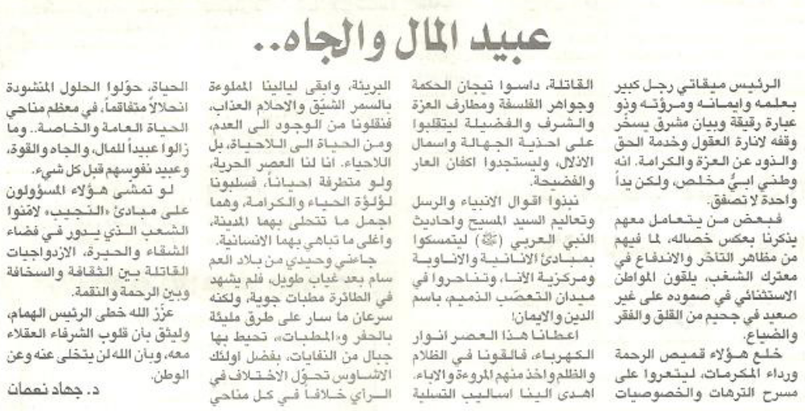

اللواء – الجمعة 10 آب 2012

